Kære Christiania !
Som deltager i FredsVagten v/Christiansborg plejer jeg at bruge jeres dejlige grundlovsarrangement til at gøre opmærksom på nogle af de mange ny og anderledes karrieremuligheder der skabes i krigenes tjeneste. Det repræsenterer en langsom forandring i hele det danske samfund der ikke før 2001 gik i krig i 150 år – det var den katasrofale krig mod Tyskland i 1864. I dag har jeg kastet mit kritiske øje på universiteterne- hvordan den samfundsmæssige forskning efter at er Danmark blev et permanent krigsførende land gennemgår markante ændringer .
Før Danmark gik i angrebskrig i 2001 fandtes der kun 1 militært forskningscenter : Forsvarsakademiet der er placeret på Svanemøllen Kaserne . Jeg vil nævne 2. personer uddannet herfra der er blevet kendt og forfremmet til tops som forskere på vore universiteter fordi vores meget krigsførende land mener at have brug for dem mere end for de tidligere forskere i internationalt samarbejde som mest tog form af at forske i problemer med at få en civil ulandsbistand til fattige lande til at fungere sociologisk positivt lokalt . Ethvert universitet i Danmark med respekt for sig selv må nu have et Center for Militære Studier . Helst på internationalt forskningsniveau . Ændringerne henimod flere penge i forskning i militære aktioner begynder om kring 2007 – ca. 6 år efter at Danmark kaster sig ud i sin første angrebskrig i 2001 og er et resultat af et forsvarsforlig indgået under Søren Gades tid som forsvarsminister.
1. person er MIKKEL VEDBY RASMUSSEN som 27. august 2010 annonceres som

Ny chef for Center for Militære Studier (CMS)

MILITÆRSTUDIER

Københavns Universitet ansætter Mikkel Vedby Rasmussen som chef for det nye Center for Militære Studier (CMS) under Institut for Statskundskab pr. 1. september 2010.
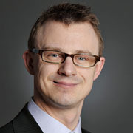
Mikkel Vedby Rasmussen
I forbindelse med udmøntningen af det seneste danske politiske forsvarsforlig blev det besluttet at oprette et Center for Militære Studier ved Københavns Universitet. Centeret er en nyskabelse, der har til opgave at kombinere videnskabelig produktion og solid faglig udvikling på det forsvars- og sikkerhedspolitiske forskningsfelt. Centeret vil varetage analyseopgaver for forsvarsforligskredsen og Forsvarsministeriet samt varetage forskningsbaseret undervisning for forsvarets undervisningsinstitutioner og bidrage til efter- og videreuddannelse og forskeruddannelse.
Dekan på Det Samfundsvidenskabelige Fakultet, Troels Østergaard Sørensen, udtaler:
- Oprettelsen af Centeret er en nyskabelse og en strategisk satsning for Københavns Universitet. Jeg er derfor glad for, at det nye center er ved at tage form. Jeg ser frem til en videnskabelig produktion på højeste internationale faglige niveau, således at centeret vil bidrage substantielt til videnskabelse på det forsvars- og sikkerhedspolitiske område, siger han og fortsætter:
- Professor Mikkel Vedby Rasmussen vil naturligvis spille en central rolle som chef for det nye center med henblik på at sikre forskning af højeste internationale kvalitet, grundige analyser for forsvarsforligskredsen og Forsvarsministeriet, samt for forskningsbaseret undervisning. Jeg forventer også, at centeret etablerer et tæt tværfagligt samarbejde med andre forskningsinstitutioner i Danmark og internationalt, så man kan få det bedste ud af de samlede forskningsressourcer på dette område.
Centeret blev oprettet den 1. april 2010. Stillingen som chef for centeret blev efterfølgende slået op som et professorat med særlige opgaver. Centeret hører under Institut for Statskundskab, der hører under Det Samfundsvidenskabelige Fakultet på Københavns Universitet
Netop nu i 2019 er Mikkel Vedby simpelthen blevet decan for hele det Samfundsvidenskabelige område på Københavns Universitet. Han bliver også ofte brugt i medier og TV som krigskommentator. Han startede sin uddannelse med en professionsbachelor på Forsvarsakademiet på Svanemøllen kaserne netop før daværende forsvarsminister Søren Gade oprettede ”Center for Militære Studier ” under Københavns Universitet. Krigsvidenskaben trives godt i aktivt krigsførende lande .
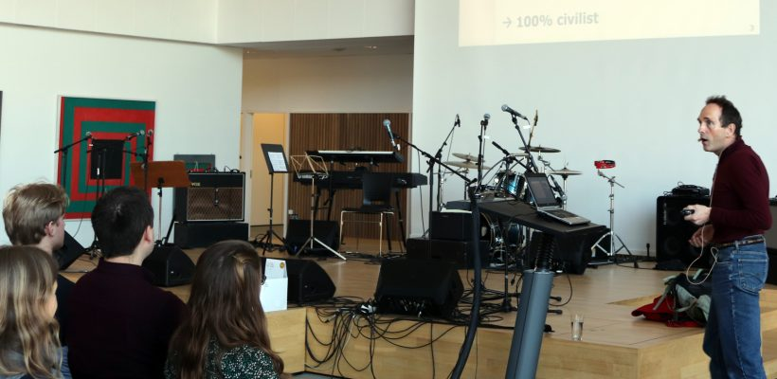
Peter Viggo Jacobsen , lektor ved Institut for Strategi ved Forsvarsakademiet på Svanemøllen Kaserne . Professor i Center for Krigsstudier på Syddansk Universitet og ekstremt meget anvendt i medierne som kommentator i krigsspørgmål.
Er det interessant ? Ja måske kun på den måde at det er krigens forskere der nu tiltrækker sig opmærksomheden i vort krigsførende lands medier. For bare 20 år siden var de kendteste forskere ved internationale studier på vores universiteter f.eks. i DIIS ( Dansk Institut for Internationale Studier ) optaget af at forske i og følge hvilken indflydelse vores U-landshjælp kunne have på sociologiske forandringer i de områder hvor vi arbejdede med at skabe økonomisk udvikling .
Men ingen forsker åbenbart i hvilke sociologiske forandringer vore krige skaber i de lande der rammes. Der findes f.eks. kun 1 artikel i Forsvarsakademiets vidensdatabase om Libyen som danske jagerfly tæppebombede i 2011 og dermed fjernede landets daværende administrative ledelse og lokale byledelse og skabte øjeblikkelige og langvarige sociologiske forandringer som krig og regimeskift jo ret promte gør. Heller ikke inden angrebet på Afghanistan havde man undersøgt den afghanske samfundsopbygning og lokale magtsstruktur på forhånd. I skærende kontrast til den forskning og beskrivelse der ledsagede ethvert udviklingsbistand-projekt dengang det var sådant internationalt arbejde der var vores regerings højst prioriterede internationale bidrag på de andre kontinenter. Nu er der her i 2019 efter knap 20 år med angrebskrige ingen gymnasieelever der husker denne tilgang til verden . Så der er efterspørgsel efter Peter Viggo Jakobsen og Mikkel Vedby som oplægsholdere på alle mediefronterog i mange gymnasier.
I hele Forsvarsakademiets videns-database er der kun 1 artikel om Libyen som danske f16 fly sønderbombede i 2011 for at indsætte en anden regering … det er ikke engang lykkedes . Landet ligger stadig i blodig borgerkrig om magten i dag 8 år efter..
Det er jo muligt at de projekter i verden som Danmarks tidligere internationale engagement mest drejede sig om – bistand til lokal udvikling heller ikke altid var vellykkede – men de var da i det mindste helt civile og helt uden massedød, flugt og byer i ruiner.
Tak for ordet og husk at der i den danske grundlov som vi fejrer i dag står i paragraf 19 at Danmark kun går i krig hvis angrebet. Og husk at Danmark også engang værdsatte og var stolt af sit medlemsskab af FN og – måske var ærligt interesseret i FN’s 17 verdensmål for bæredygtig udvikling.
Ha’ en kærlig dag

